Laravel dokumentasi By: Sayid
Susunan Direktory dalam Laravel 5.8:
The Root Directory
- App = = directory inti dimana model dan class di simpan
- Bootstrap = directory tempat optimalisasi kerangka bootstrap (terinstall manual)
- Config = tempat semua class untuk konfigurasi Laravel (disarankan di baca)
- Database = directory berisi class untuk mengolah database
- Public = berisi entry point, autoloding, dan tempat menyimpan asset (css, js)
- Resources = tempat menyimpan views dan pendukungnya
- Routes = tempat directory route
- Storage = berisi compilan dari blade engine, caches, sessions
/ app = menyimpan file yg dihasilkan aplikasi
/ framework = menyimpan kerangka yg dihasilkan file dan caches
/ logs= berisi file log aplikasi
- Test = directory berisi hasil dari tes otomatis
- Vendor = berisi dependency dari composer

Khususuntuk directory app ia menyimpan class dan method yg dibutuhkan Laravel secara default sudah berisi beberapa directory. Dan bias di tambah dengan sintax Php artisan make
The APP Direktory:
- Brodcasting = make:channel
- Console = make:commad
- Events = make:event
- Exceptions = deriktory untuk mengatur pengecualian dalam aplikasi(default ada)
- Http = berisi controller, midelware, dan hamper semua logika untuk menangani permintaan di simpan di sini(default ada)
- Jobs = make:jobs
- Listeners = make:listener = mengatur event-listener
- Mail = make:mail = fungsi email
- Notification = make:notification = mengatur notification
- Policies = make:policy = mengatur otoritas
- Providers = berisi semua service provider dari layanan yg kita gunakan(bootstrap)
- Rules = make:rule = untuk mengatur jalur costum validation obect

Laravel life cycle
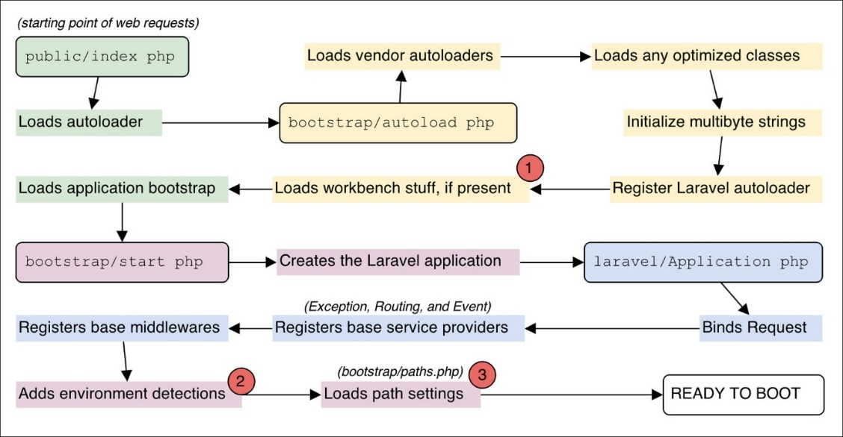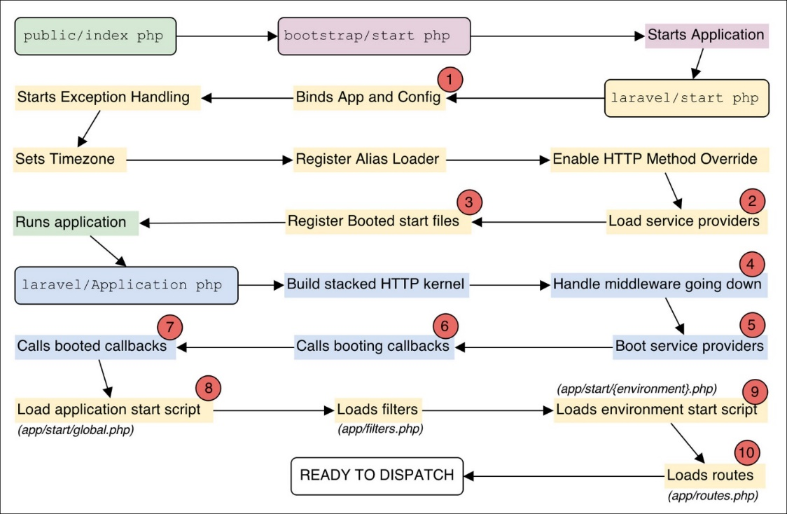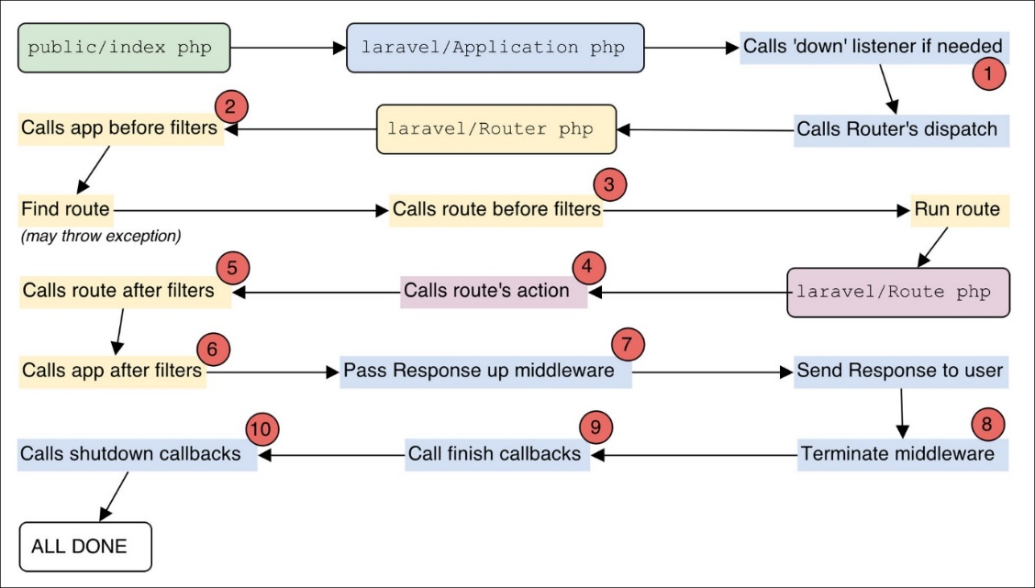

Kosep penting dalam Laravel:
- Route
Tempat membuat route/jalur dari http://URL/route_
file routing berada di web.php, macam macam route:
1. route langsung ke view
Route::view(‘nama_view’);
2. route group mengunakan prefix
Route::prefix(‘nama_group’)->(function(){
Route::get(‘nama_route’, ‘nama_controller’);
Route::get(‘{variabel_get}’, ‘nama_controller’);
});
3. route pada folder router/api.php
jika kita membuat route pada folder api.php maka otomatis url akan di tambah url://localhost.com/api/nama_route
Tehnik maping route
maping root ada pada => app/provider/routeServiceProvider.php
maping di lakukan dengan method map pada RouteServiceProvider
Tehnik Route Model Binding
tehnik ini untuk menampikan artikel dari database langsung dengan memasukan parameter ke url, syaratnya pada controler ia harus di masukan parameter Model, contoh:
Route::get(‘artikel/{‘parameter_database’}, ‘nama_con@show’)
public function show(MODEL $parameter_database){
return view(‘nama_view’, compact(‘$parameter_database’)
}

jika ingin mengubah parameter_database, tambahkan pada model:
public function getRouteKeyName(){
return “parameter_database”
// bisa berupa id,title atau atribut/column pada database
}

Tehnik Multiple Key Route Model Binding
for next__

- Controller

- Database migration
Dalam laravel kebutuhan akan fungsi dari database sudah di sediakan oleh laravel, untuk set migration baru mengunakan sintax make:migration nama_migration. Class baru akan di buatkan di /database/migration
Jadi data yg telah dibuat krangkanya/Schema nya dapat di migrasi ke tempat baru dengan php artisan make:migration
**tips: setiap .env di rubah server perlu di refresh

- Blade engine
Fugsi bawaan blade.engine
@yield(‘nama_variable’)
@section(‘nama_variable’, ‘value’) //memasukan nilai ke @yield
- Eloquen ORM
Make:model nama_model
1. buat model
2.
3. timestamps() -> jika tidak di definisikan
**tips: jika membuat nama_model. Maka otomatis ia akan mencari prular(note = notes)

- Mengirim data dengan post laravel
Gunakan sintaxt dari larafel @csrf pada view dan beri object parameter(Request) pada method controller:
Public function tambah(Request $penampung_req ){
// code
}
Method pada field:
@method(‘PUT’)
@csrf

- Deleting pada laravel
Ada dua macam dalete di laravel:
- Dalete biasa
- Soft delete (menyimpan ke recycle bin)

- Validating
Mengunakan fungsi bawaan dari laravel
$request = Validate([
“nama_var” = “required|min:4|alpha(hanya huruf)”
]);
** untuk konfgrasi dg javascript framework npm run watch

9. Laravel Relationship
1. One to One
pada php terdapat method data damy bawaan dalam folder database/factory/userFactory.php(bawaan), dan jika ingin menambah factory lainya bisa gunakan make:factory nama_factory

100. tips & trick
1. php artisan make:controller = art make:controller (ubuntu?)
2. pada php terdapat method data damy bawaan dalam folder database/factory/userFactory.php(bawaan), dan jika ingin menambah factory lainya bisa gunakan make:factory nama_factory
3. php artisan tinker ??
4. jika membuat model, kita bisa langsung membuat migration nya dg cara make:model nama_model -m
5.

